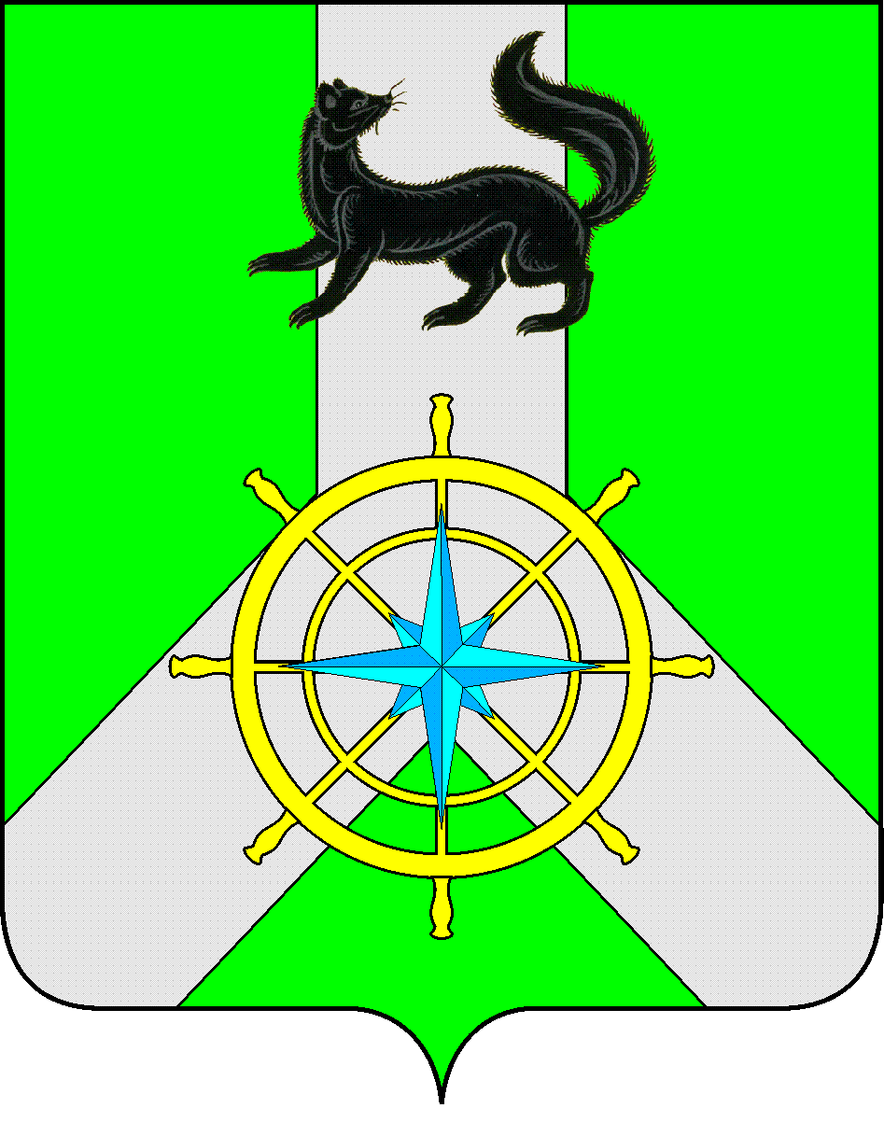
Р О С С И Й С К А Я Ф Е Д Е Р А Ц И Я

И Р К У Т С К А Я О Б Л А С Т Ь

К И Р Е Н С К И Й М У Н И Ц И П А Л Ь Н Ы Й Р А Й О Н

А Д М И Н И С Т Р А Ц И Я

П О С Т А Н О В Л Е Н И Е

от 28.08.2020 г. |  | № 472
 | г. Киренск

О проведении публичных слушаний

В целях соблюдения прав человека на благоприятные условия жизнедеятельности, прав и законных интересов правообладателей земельных участков и объектов капитального строительства и с целью обсуждения и выявления мнения жителей по проектам правил землепользования и застройки сельских поселений и межселенных территорий Киренского района Иркутской области, руководствуясь ст. 24, 28 Градостроительного Кодекса РФ, Федеральным Законом от 06.10.2003 г. № 131-ФЗ «Об общих принципах организации местного самоуправления в Российской Федерации», на основании ст. 39, 55 Устава муниципального образования Киренский район, администрация Киренского муниципального района

постановляЕТ:

1. Назначить публичные слушания по рассмотрению проектов правил землепользования и застройки сельских поселений и межселенных территорий Киренского муниципального района:
- Алымовское сельское поселение,
- Коршуновское сельское поселение,
- Криволукское сельское поселение,
- Макаровское сельское поселение,
- Небельское сельское поселение,
- Петропавловское сельское поселение,
- Юбилейнинское сельское поселение,
- Межселенные территории.
2. Провести публичные слушания по проектам правил землепользования и застройки сельских поселений и межселенных территорий Киренского муниципального района:
- Алымовское сельское поселение,
- Коршуновское сельское поселение,
- Криволукское сельское поселение,
- Макаровское сельское поселение,
- Небельское сельское поселение,
- Петропавловское сельское поселение,
- Юбилейнинское сельское поселение,
- Межселенные территории с 31 августа 2020 года по 1 октября 2020 года.
3. Утвердить график проведения публичных слушаний по проектам правил землепользования и застройки сельских поселений и межселенных территорий Киренского муниципального района:
- Алымовское сельское поселение,
- Коршуновское сельское поселение,
- Криволукское сельское поселение,
- Макаровское сельское поселение,
- Небельское сельское поселение,
- Петропавловское сельское поселение,
- Юбилейнинское сельское поселение
- Межселенные территории (Приложение № 1).
4. Утвердить состав комиссии по организации и проведению публичных слушаний по обсуждению проектов правил землепользования и застройки сельских поселений и межселенных территорий Киренского муниципального района:
- Алымовское сельское поселение,
- Коршуновское сельское поселение,
- Криволукское сельское поселение,
- Макаровское сельское поселение,
- Небельское сельское поселение,
- Петропавловское сельское поселение,
- Юбилейнинское сельское поселение
- Межселенные территории (Приложение № 2).
5. Разместить проект правил землепользования и застройки сельских поселений и межселенных территорий для ознакомления:
Алымовское сельское поселение:
- д. Никулино – в здании магазина – ул. Набережная, 3;
- д. Салтыкова – в здании магазина - ул. Клубная, 11;
- с. Банщиково – в здании магазина по ул. Севастопольская, 4;
- с. Алымовка - в здании администрации - ул. Центральная, 6.
Коршуновское сельское поселение
- с. Коршуново - в здании КДЦ «Созвездие», ул. Советская, 36.
Криволукское сельское поселение
- с. Кривая Лука - в здании администрации, ул. Боровкова, 8.
Макаровское сельское поселение
- с. Макарово – в здании администрации – ул. Сибирская, 40;
- п. Пашня – в здании «ФАПа» по ул. Северная, 2-2;
- д. Балашова – ул. Набережная, 11;
- с. Усть – Киренга – в здании клуба по улице Советская.
Небельское сельское поселение
- п. Небель – в здании клуба, ул. Молодёжная, 14.
Петропавловское сельское поселение
- с. Петропавловское в здании администрации, ул. Советская, 30
- д. Орлова – в здании ФАПа, ул. Набережная, 4.
Юбилейнинское сельское поселение
- п. Юбилейный – в здании КДЦ « Горизонт», ул. Гагарина. 3;
- с. Чечуйск – в здании МКОУ «НОШ с. Чечуйск», по ул. Советская, 8.
Межселенные территории
- с. Красноярово в здании администрации – ул. Родниковая, 3;
- п. Визирный – СКДЦ «Окраина», ул. Советская, 15
6. Разместить настоящее постановление в сети интернет на официальном сайте администрации Киренского муниципального района http://kirenskrn.irkobl.ru. и в газете «Ленские Зори»

Мэр района К.В. Свистелин

Подготовил:

Начальник отдела по градостроительству, строительству,
реконструкции и капитальному ремонту объектов
администрации Киренского муниципального района Некрасов В.Г.

Согласовано:

Правовой отдел Чернина И.С.

ОУМИ Антипина Е.С.

Приложение № 1
К постановлению администрации
Киренского муниципального района
№ 472 от 28.08.2020 г.

ГРАФИК
проведения публичных слушаний по проектам правил землепользования и застройки сельских поселений и межселенных территорий Киренского муниципального района
№№ п/п | Наименование территорий, для жителей которых проводятся публичные слушания |  |  | Дата, время и место проведения  публичных слушаний
1 | д. Никулина |  |  | 05.10.20г. 14:00 в здании клуба, ул.Советская, 1
2 | д. Салтыкова |  |  | 05.10.20г. 10:00 в здании клуба, ул. Клубная, 2
3 | с. Банщиково |  |  | 05.10.20г. 18:00 в здании клуба, ул. Центральная, 18
4 | с. Алымовка |  |  | 05.10.20г. 11:00 в здании клуба, ул. Центральная, 25
5 | с. Коршуново |  |  | 09.10.20г. КДЦ «Созвездие», ул. Советская, 36
6 | с. Кривая Лука |  |  | 07.10.20г. 17.00, с. Кривая Лука, ул. Боровкова, 3
7 |  | с. Макарово |  |  | 07.10.20г. 10.00, в здании администрации – ул. Сибирская, 40
8 |  | д. Балашова |  |  | 07.10.20г. 12.00, ул. Набережная, 11
9 |  | п. Пашня |  |  | 07.10.20г. 16.00, в здании «ФАПа» ул. Северная, 2-2
10 |  | с. Усть-Киренга |  |  | 07.10.20г. 14.00, в здании клуба, ул. Советская
11 | п. Небель |  |  |  |  | 06.10.20г. 14:00, здание клуба, ул. Молодёжная, 14
12 | с. Петропавловское |  |  |  |  | 08.10.20г., 12:00, здание администрации, ул. Советская, 30
13 | д. Орлова |  |  |  |  | 08.10.20г., 13:00, здание ФАПа, ул. Набережная, 4
14 |  |  | д. Чечуйск |  |  |  | 08.10.20г. 17:00, в здании МКОУ «НОШ с. Чечуйск» ул. Советская, 8
15 |  |  | П. Юбилейный |  |  |  | 08.10.20г. 15:00, в здании КДЦ «Горизонт» пор ул. Гагарина, 3
16 |  |  | С. Красноярово |  |  |  | 06.10.20г. 10:00, ул. Родниковая, 3
17 |  |  | П. Визирный |  |  |  | 09.10.20г , ул. Советская, 15

Приложение № 2
К постановлению администрации
Киренского муниципального района
№ 472 от 28.08.2020 г.

СОСТАВ КОМИССИИ

По организации и проведению публичных слушаний по обсуждению проектов правил землепользования и застройки сельских поселений и межселенных территорий Киренского муниципального района

Председатель комиссии:

Заместитель мэра – председатель комитета по имуществу
и ЖКХ администрации Киренского муниципального района Вициамов А.В.

Секретарь:
Начальник отдела по градостроительству, строительству,
реконструкции и капитальному ремонту объектов
администрации Киренского муниципального района Некрасов В.Г.

Члены комиссии:

Начальник отдела по управлению муниципальным имуществом
администрации Киренского муниципального района Антипина Е.С.

Главный специалист по ведению ИСОГД
администрации Киренского муниципального района Шимко Д.Ф.

Главы сельских поселений Киренского муниципального района (по согласованию)

